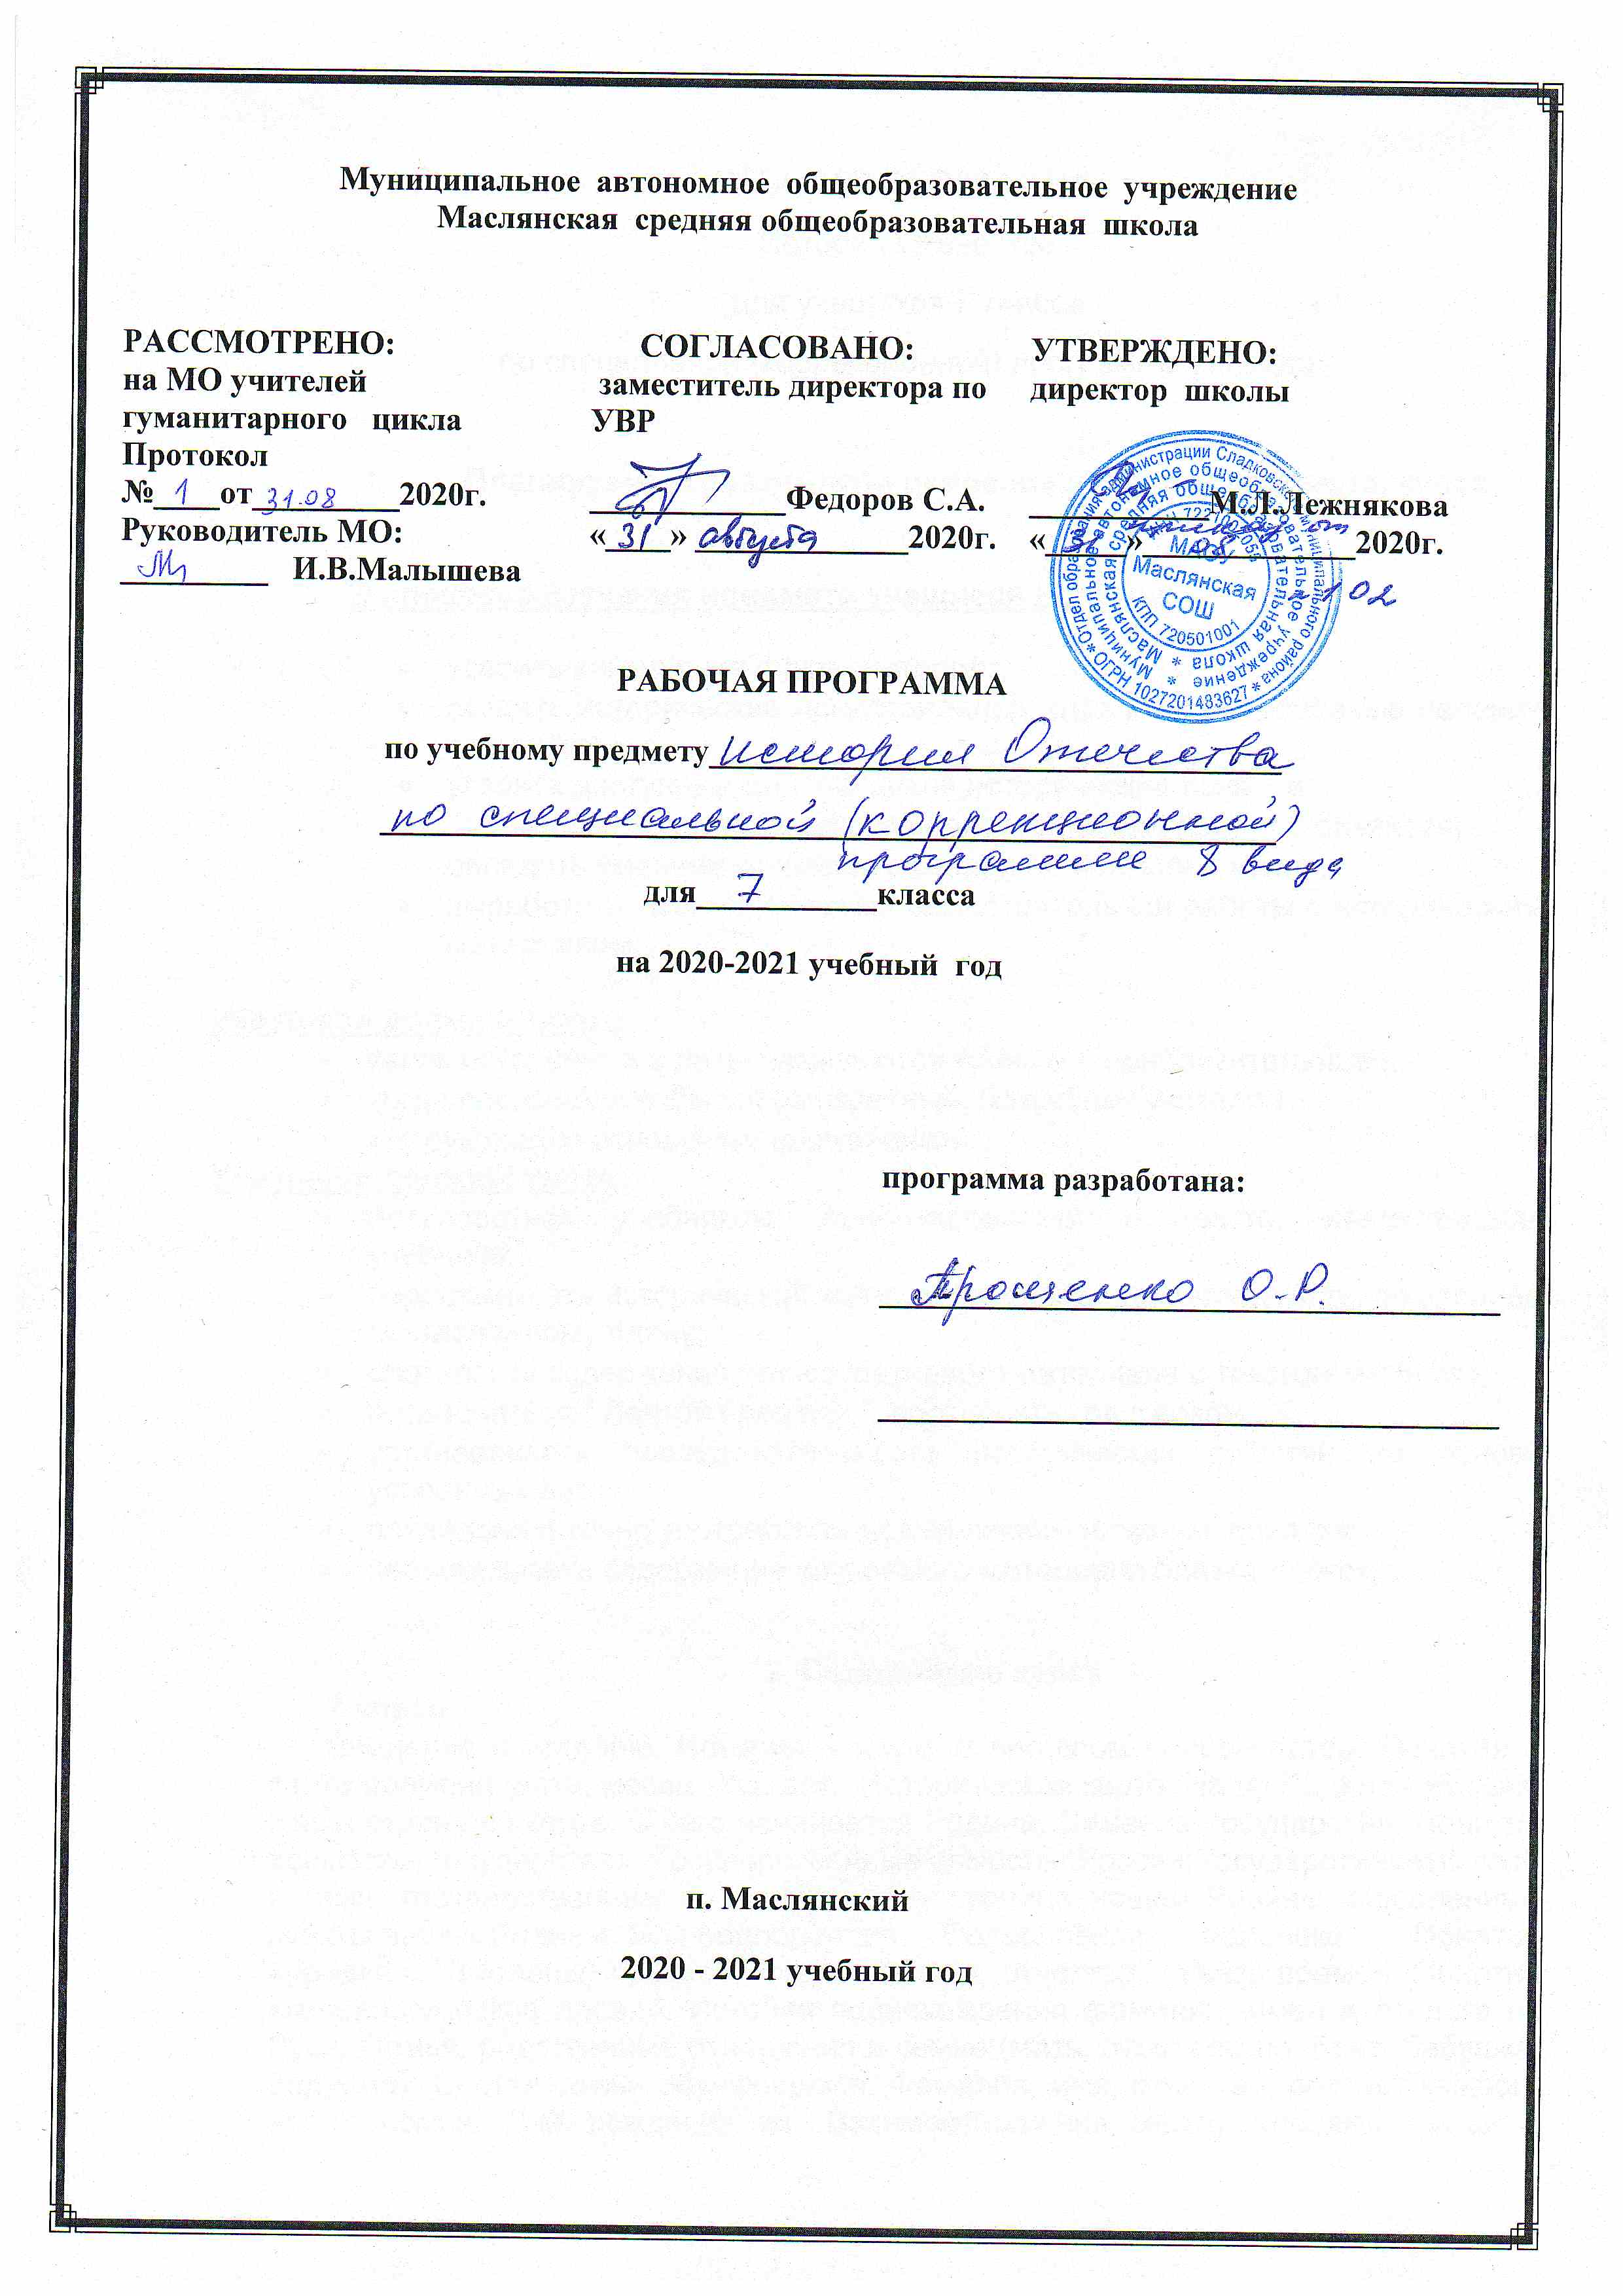

РАБОЧАЯ ПРОГРАММА
История Отечества
для учащихся 7 класса
по специальной (коррекционной) программе VIII вида

- Планируемые результаты освоения учебного предмета, курса.

В процессе изучения предмета учащиеся должны:
- усвоить важнейшие факты истории;
- создать исторические представления, отражающие основные явления прошлого;
- усвоить доступные для учащихся исторические понятия;
- понимание некоторых закономерностей общественного развития;
- овладеть умением применять знания по истории в жизни;
- выработать умения и навыки самостоятельной работы с историческим материалом.

Учащиеся должны знать:
- какие исторические даты называются точными, приблизительными;
- когда произошли события (конкретные, по выбору учителя )
- кто руководил основными сражениями.
Учащиеся должны уметь:
- пользоваться учебником, ориентироваться в тексте, иллюстрациях учебника;
- пересказывать исторический материал с опорой на наглядность, по заранее составленному плану;
- соотносить содержание иллюстративного материала с текстом учебника;
- пользоваться " Лентой времени ", соотносить год с веком;
- устанавливать последовательность исторических событий на основе усвоенных дат;
- правильно и точно употреблять исторические термины, понятия;
- пересказывать содержание изучаемого материала близко к тексту.

2. Содержание курса
7 класс
Введение в историю. История – наука о прошлом человечества. Понятие о счете времени: дата, месяц, год, век. Историческая карта. Наша Родина - Россия.Наша страна на карте. С чего начинается Родина. Символы государства. Понятие «символы государства». Государственные символы России: государственный герб и гимн, государственный флаг. Москва – столица нашей Родины. Населенные пункты нашей Родины. Моя родословная. Родословная человека. Понятие «предки». Поколения предков, фамилия, имя, отчество – связь времен. Понятие «генеалогическое древо». История происхождения фамилий, имен и отчеств на Руси.Семья, родственные отношения в семье (мать, отец, сестра, брат, бабушка, дедушка). Состав семьи обучающихся. Фамилия, имя, отчество, возраст каждого члена семьи. Дни рождения их. Взаимоотношения между членами семьи и взаимопомощь. Основные занятия членов семьи обучающихся. Права и обязанности каждого члена семьи. Повторительно-обобщающий урок по теме: «Введение в историю».
История нашей страны древнейшего периода. Понятие «предки». Славяне- древние жители российских просторов. Основные занятия древних славян. Быт и обычаи древних славян. Ремесла древних славян. Языческие праздники. Верования, мудрецыи старцы предсказатели(волхвы, вещуны, кудесники). Языческие праздники. (Коляда, Масленица, Ивана Купала, Осенины). Славянские обереги. Славянские витязи- богатыри. Объединение восточных славян под властью Рюрика. Личность Рюрика. Создание центра в Новгороде.
Киевская Русь. Образование государства восточных славян.Создание древнерусского государства. Первые князья. Княжеская дружина. «Древняя Русь – страна городов». Города – центры культуры Древней Руси. Древний Киев. Великий Новгород. Представление о культуре как обо всех достижениях человечества. Культурное богатство Древней Руси. Былины – источник знаний о Киевской Руси. Защита русской земли от набегов степняков- кочевников. Богатырские заставы. Княжеские боярские подворья. Боярские хоромы. Жизнь и быт людей в Киевской Руси. Изба. Занятия простых людей. Правление Ярослава Мудрого. Личность Ярослава Мудрого. Летописи. Летописцы. Славянская азбука – кириллица. Кирилл и Мефодий – основоположники славянской письменности. Киевский князь Владимир Мономах. Рост и укрепление древнерусских городов. Города, села, деревни.
Распад Киевской Руси. Русские земли и княжества в начале удельного периода (начало XII – первая половина XIII вв.). Удельный период: экономические и политические причины раздробленности. Образование самостоятельных государств. Князья и бояре. Свободное и зависимое население. Рост числа городов. Географическое положение, хозяйство, политический строй крупнейших русских земель. Новгород Великий, торговля и ремесла новгородской земли. Новгородское вече. Киевское, Владимиро-Суздальское княжества. Идея единства русских земель в период раздробленности. «Слово о полку Игореве». Культура Руси в домонгольское время.Языческая культура восточных славян. Влияние Византии. Особенности развития древнерусской культуры. Фольклор (пословицы, поговорки, сказания). Происхождение славянской письменности. Берестяные грамоты. Зодчество и живопись. Храм в жизни древнерусского города. Монастыри. Быт и нравы.
Борьба с иноземными завоевателями. Разорение и погибель русской земли. Монголо-татарское нашествие. Героическая борьба русского народа против монголо - татар. Государство Золотая Орда. Русские земли под властью Золотой Орды. Борьба против рыцарей – крестоносцев. Александр Невский и новгородская дружина. Невская битва. Ледовое побоище. Героизм русских людей.
Начало объединения русских земель. Москва – столица государства Российского. Московский князь Иван Калита и его успехи. Московский Кремль – памятник времен Московского государства, «сердце Москвы и всей России». Соборы Московского Кремля. Куликовская битва и Дмитрий Донской. Освобождение от ордынской зависимости. Сергий Радонежский. Битва на Куликовом поле. Значение битвы на Куликовом поле. Иван III. Освобождение от иноземного ига. Укрепление Московского княжества. Объединение русских княжеств в Российское государство. Царский двор и его дворянское окружение. Быт горожан и ремесленников.
Повторение изученного курса.

3. Тематическое планирование, 7 класс

№ | Наименование тем | Количество часов
1 | Тема 1: Введение в историю | 7
2 | Тема 2: История нашей страны древнейшего периода | 11
3 | Тема 3: Киевская Русь. Образование государства восточных славян | 14
4 | Тема 4: Распад Киевской Руси | 9
5 | Тема 5: Борьба с иноземными завоевателями | 9
6 | Тема 6: Начало объединения русских земель | 10
7 | Повторение изученного курса | 5
 | Итоговое повторение | 3
 | Итого | 68

Приложение к рабочей программе по истории Отечества, 7 класс

Календарно-тематическое планирование

№ | Дата | Наименование раздела, темы |  |  | Кол-во часов
 |  |  |  | Тема 1. Введение в историю. | 7
1. |  | История – наука о прошлом. |  |  | 1
2. |  | Исторические памятники. |  |  | 1
3. |  | Наша Родина – Россия. |  |  | 1
4. |  | Моя родословная. |  |  | 1
5. |  | Счет лет в истории. |  |  | 1
6. |  | Историческая карта. |  |  | 1
7. |  | Контрольная работа по теме: «Введение в историю». |  |  | 1
 |  | Тема 2. История нашей страны древнейшего периода. |  |  | 10
8. |  | Восточные славяне – предки русских, украинцев и белорусов. |  |  | 1
9. |  | Роды и племена восточных славян и их старейшины. |  |  | 1
10. |  | Славянский поселок. |  |  | 1
11. |  | Основные занятия восточных славян. |  |  | 1
12. |  | Ремесла восточных славян. |  |  | 1
13. |  | Обычаи восточных славян. |  |  | 1
14. |  | Верования восточных славян. |  |  | 1
15. |  | Соседи восточных славян. |  |  | 1
16. |  | Славянские воины и богатыри. |  |  | 1
17. |  | Объединение восточных славян под властью Рюрика. |  |  | 1
18. |  | Контрольная работа по теме «История нашей страны древнейшего периода». |  |  | 1
 |  | Тема 3.Киевская Русь. |  |  | 14
19. |  | Образование государства восточных славян – Киевской Руси. |  |  | 1
20. |  | Русские князья Игорь и Святослав. Княгиня Ольга. |  |  | 1
21. |  | Укрепление власти князя. |  |  | 1
22. |  | Оборона Руси от врагов. |  |  | 1
23. |  | Крещение Руси при князе Владимире. |  |  | 1
24. |  | Былины – источник знаний о Киевской Руси |  |  | 1
25. |  | Культура и искусство. |  |  | 1
26. |  | Княжеское и дворянское подворье. |  |  | 1
27. |  | Жизнь и быт людей в Киевской Руси. |  |  | 1
28. |  | Правление Ярослава Мудрого. |  |  | 1
29. |  | Образование и грамотность на Руси. |  |  | 1
30. |  | Летописи и летописцы. |  |  | 1
31. |  | Киевский князь Владимир Мономах. |  |  | 1
32. |  | Рост и укрепление древнерусских городов. |  |  | 1
 |  | Тема 4. Распад Киевской Руси. |  |  | 9
33. |  | Причины распада Киевской Руси. |  |  | 1
34. |  | Образование самостоятельных княжеств. |  |  | 1
35. |  | Киевское княжество в XII веке. |  |  | 1
36. |  | Владимиро – Суздальское княжество. |  |  | 1
37. |  | Господин Великий Новгород. |  |  | 1
38. |  | Торговля и ремесла Новгородской земли. |  |  | 1
39. |  | Новгородское вече. |  |  | 1
40. |  | Русская культура в XII – XIII веках. |  |  | 1
41. |  | Контрольная работа по теме: «Распад Киевской Руси». |  |  | 1
 |  | Тема 5. Борьба Руси с иноземными завоевателями. |  |  | 9
42. |  | Монголо-татары. |  |  | 1
43. |  | Нашествие монголо-татар на Русь. |  |  | 1
44. |  | Героическая борьба русских людей против монголо-татар. |  |  | 1
45. |  | Русь под монголо-татарским игом. |  |  | 1
46. |  | Рыцари – крестоносцы. |  |  | 1
47. |  | Александр Невский и Новгородская дружина. |  |  | 1
48. |  | Невская битва. |  |  | 1
49. |  | Ледовое побоище. |  |  | 1
50. |  | Контрольная работа по теме: «Борьба Руси с иноземными завоевателями». |  |  | 1
 |  | Тема 6.Начало объединения русских земель. |  |  | 10
51. |  | Возвышение Москвы. |  |  | 1
52. |  | Московский князь Иван Калита; его успехи. |  |  | 1
53. |  | Возрождение сельского и городского хозяйства на Руси. |  |  | 1
54. |  | Московско- Владимирская Русь при Дмитрии Донском. |  |  | 1
55. |  | Сергий Радонежский. |  |  | 1
56. |  | Битва на Куликовом поле. |  |  | 1
57. |  | Значение Куликовской битвы для русского народа. |  |  | 1
58. |  | Иван III. Освобождение от иноземного ига. |  |  | 1
59. |  | Укрепление Московского государства. |  |  | 1
60. |  | Повторительно – обобщающий урок по теме: «Начало объединения русских земель». |  |  | 1
61-62. |  | Работа с хронологией. |  |  | 2
63-64. |  | Работа с историческими терминами. |  |  | 2
65. |  | Работа с исторической картой. |  |  | 1
66-68. |  | Итоговое обобщение и повторение. |  |  | 3
 |  | ВСЕГО |  |  | 68

